淡江時報 第 1190 期
永續報導暨價值溝通發布會 教職員生群策群力創造多元價值
學校要聞
【潘劭愷淡水校園報導】淡江大學永續發展的中長程目標，在遵循AI+SDGs=∞與ESG+AI=∞的引領，打造淡江成為在地國際、雲端智慧、永續未來韌性大學城。永續發展與社會創新中心9月25日下午3時30分，在守謙國際會議中心HC105舉辦「2024淡江大學永續報導暨價值溝通發布會」，由學術副校長兼中心主任許輝煌主持，國際事務副校長陳小雀、一級單位主管等參與。會中發布永續報告書、社會責任年報及碳盤查報告，展現本校2023年推動永續發展的成果。

會中透過USR年報、永續報告及人才賦能三方面，闡述本校在多元資訊的揭露，《2023淡江大學永續報告書》，記載本校在永續發展藍圖中，透過人才培育、教學創新、行政革新、校園永續、資源共享、地方創生、智庫建言、聯盟共好、社會影響與價值溝通的價值創造歷程，其中特別提到，報告書的編製，係由全校各單位永續管理師整理並提供永續報導內容，之後引領學生共同編製，為教職員生群策群力的最佳展現。《淡江大學112學年度永續賦能實作成果報告書》記錄了永續報告學生編輯的成長歷程，說明通過永續賦能實作計畫甄選的他們，如何在編製過程中一同成長與進步，成為自己的永續長。

《2023 淡江大學社會責任年報》則分享本校5個通過教育部第三期USR計畫的團隊，在校務端支持及永續中心的統籌下，依個別特色，融入永續發展目標，提升學生社會參與、跨領域、資訊科技與人文關懷等能力，持續強化地方溝通、服務與連結的成果；更呈現本校首屆依「淡江大學社會實踐服務優良獎勵辦法」遴選，獲獎教師之焦點案例及國際案例成果，期許師生帶著更飽滿的能量，邁向USR的下一個階段，融入大學永續發展，並持續擴大影響力。

此外，《碳盤查》報告、淨零推動藍圖與TCFD的發布，說明本校以「建校100年淨零校園」目標，積極推動溫室氣體盤查、廢棄物減量、採購高效或節能產品、建構永續能源管理平台、零碳教育與綠色交通的推廣、提升相關研究比率、關注並結合國際碳權趨勢並增加校園碳匯管道等措施與綠領人才的培育、推動成果與獲獎肯定。

許輝煌提到，本校自2021年起編製並發布永續報告書，成果從「求有」到「求好」至「有意義」，尤其是2023年的永續報告書，結合了各單位同仁與學生的協力，從重大議題的盤查與揭露，到10大重要利害關係人的關心議題，對於本校而言，都能確實提供學校推動相關事務的參考及日後努力的方向。「大學最重要的是人才培育，我們樂見學生透過參與各項活動中而有所成長，也會更積極審慎的面對重要利害關係人關注的相關議題，並進行適當調整，向永續校園的目標前進。」
2024/10/04

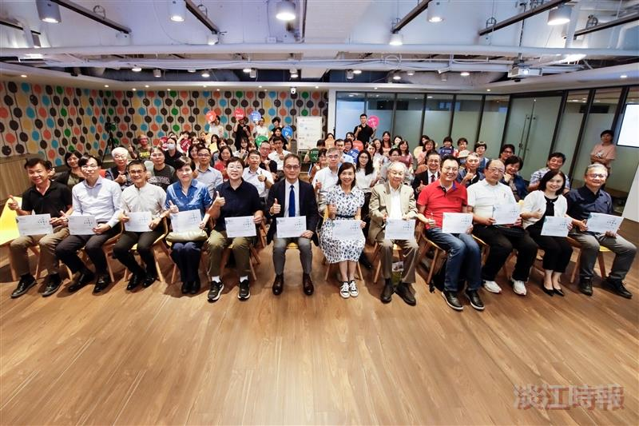
2024淡江大學永續報導暨價值溝通發布會，展現本校2023年推動永續發展的成果。（攝影／林郁翔）

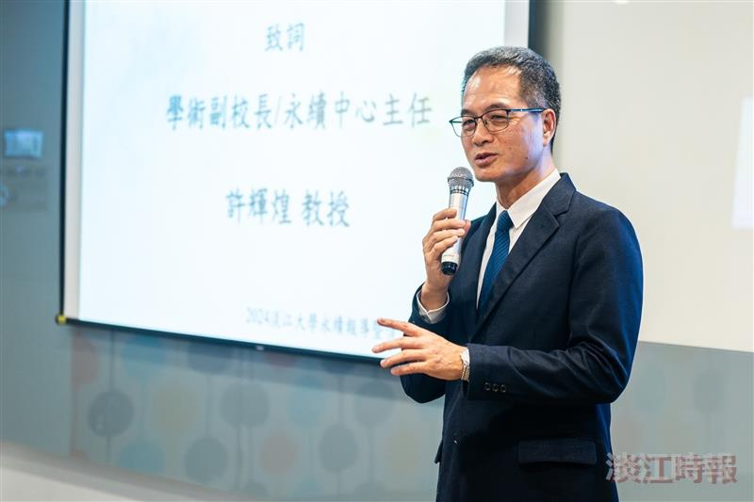
學術副校長暨永續中心主任許輝煌開幕致詞，介紹本校2023年永續推動成果。（攝影／林郁翔）

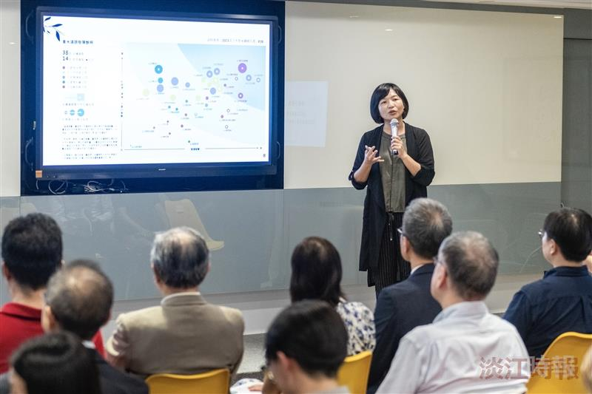
企管系教授涂敏芬分享2023年永續報告書編製歷程。（攝影／林郁翔）

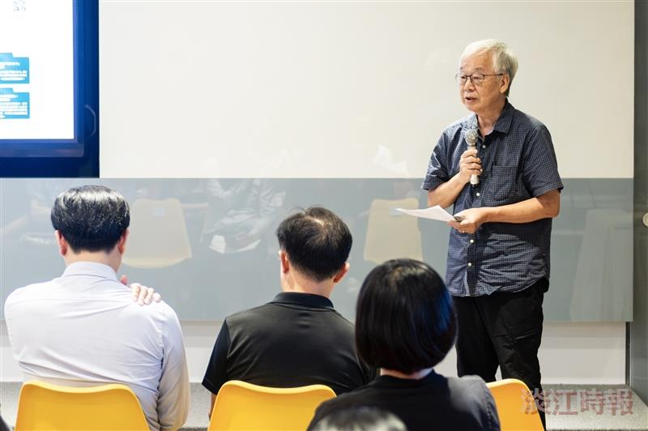
建築系教授黃瑞茂說明2023年社會責任年報內容及推動經驗。（攝影／林郁翔）

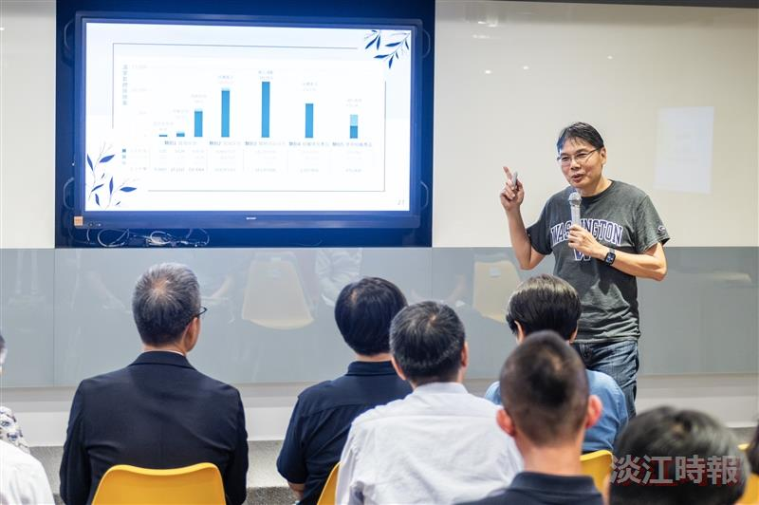
永續中心淨零碳排推動組組長李奇旺，報告本校近年推動淨零校園成果。（攝影／林郁翔）

